**Projeto Web Estações de Recarga da Cidade**

**Instituto Infnet**

**Professor Carlos Pivotto**

**Aluno Tiago Ribeiro Gonçalves**

1. Repositório do Projeto

<https://github.com/gonribeiro/ProjetoInfnetWeb_EstacoesDeRecarga>

2. Projeto DDD em .NET Core 3.1

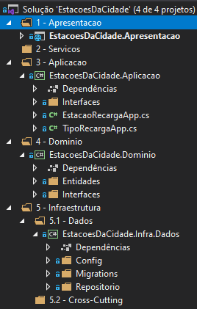

3. Telas

3.1 Principal

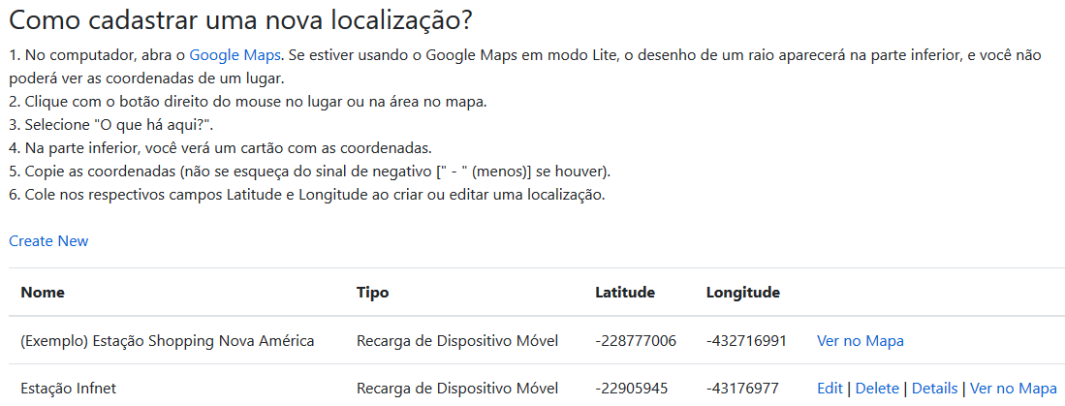

3.2 Criação ou Edição de Estação de Recarga

3.2.1 Pegando coordenadas de uma localização

Primeiro, acesse o google maps e anote as coordenadas do ponto que deseja informar:

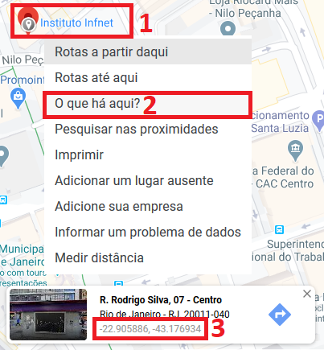

3.2.2 Telas Criação ou Edição

Informe os dados corretamente no formulário e clique em salvar:

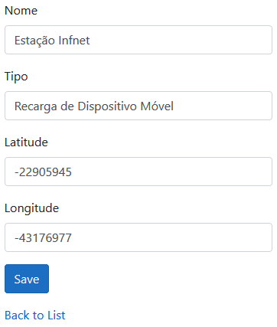

3.3 Tela Maps

Clique em “Ver no Mapa” a estação que acabou de cadastrar:

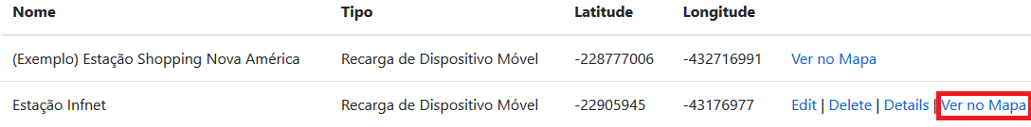

A estação será exibida em outra aba do navegador:

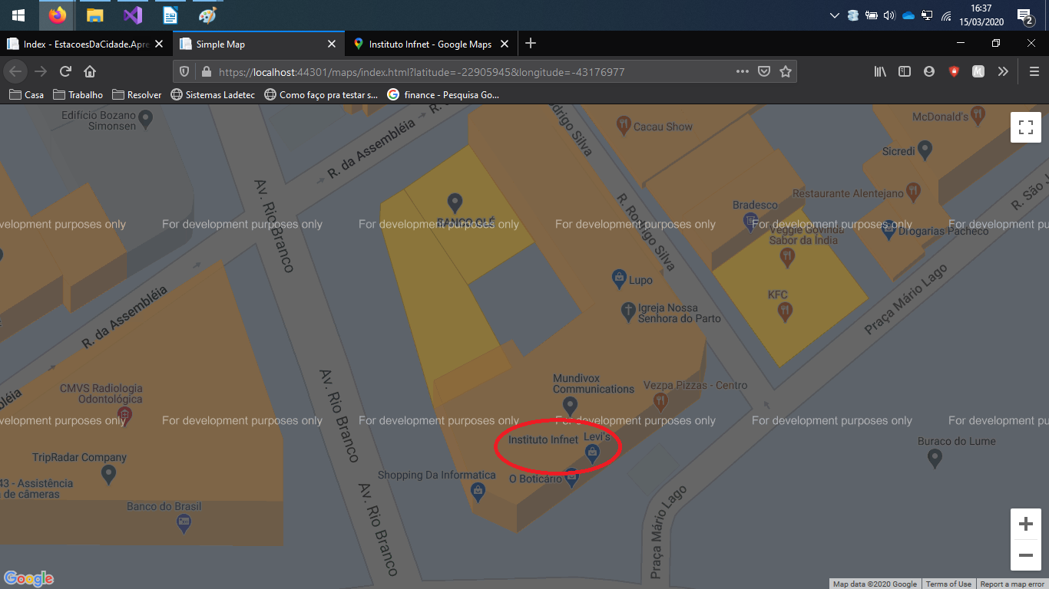

3.4 Tela Apagar

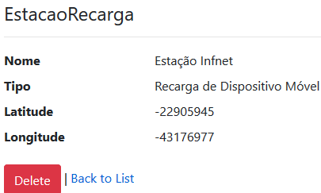

3.5 Tela Detalhes

